MELES ZENAWI
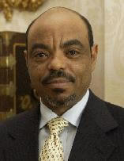
Ato Meles Zenawi è il primo ministro dell'Etiopia . È stato nominato per quella carica il 22 agosto 1995. Precedentemente era stato presidente dell'Etiopia dal 28 maggio, 1991, fino al 22 agosto 1995.
È stato scelto alla direzione del comitato di direzione del TPLF in 1979 ed al relativo comitato esecutivo in 1983. È presidente sia del TPLF che della parte anteriore democratica rivoluzionaria della gente etiopica (EPRDF) dal 1989. EPRDF è un'alleanza politica delle quattro organizzazioni politiche principali nel paese.

